Privacidade, segurança e proteção no panorama energético digital

Privacidade, segurança e proteção no panorama energético digital 1
Como funciona este curso 2
Resultados da aprendizagem 2
Introdução 3
Tecnologias digitais e a transição energética digital 3
Cibersegurança no setor energético 4
Melhorar a sua privacidade, segurança e proteção energética 5
Conclusão 6
Recursos adicionais 6
Agradecimentos 7
Atribuições de imagens 7

Como funciona este curso

Este curso curto, com duração de 30 minutos, explica o que significam privacidade, segurança e proteção no contexto da digitalização da energia. O curso também aborda preocupações sobre o uso de tecnologias de energia inteligente.

Pode ser que:

- Interessado em utilizar tecnologias inteligentes para compreender melhor o seu consumo de energia, mas sem saber como proteger as suas informações pessoais.
- Curioso sobre como as suas informações pessoais são utilizadas e partilhadas ao utilizar tecnologias digitais.
- Quer compreender melhor a privacidade, a segurança e a proteção no contexto da digitalização da energia.

Este curso irá aprofundar a sua compreensão sobre a transição energética digital e apoiar a sua própria jornada energética digital! Faz parte do conjunto de 12 cursos chamado Digital Energy Essentials (Elementos essenciais da energia digital), desenvolvido pelo projeto Every1, que visa permitir e capacitar o envolvimento de todos na transição energética. Pode saber mais sobre o projeto em: https://every1.energy

No final do curso, sugerimos alguns materiais de aprendizagem adicionais para explorar. Isto inclui o curso O que é a Transição Energética Digital? que explora o que é a energia digital e as razões por trás da digitalização da nossa produção e consumo de energia.

Esta é uma tradução da versão original em inglês do curso, que inclui a oportunidade de completar um pequeno questionário e ganhar um crachá digital Every1.

Este projeto recebeu financiamento do Programa Horizonte para a Investigação e Inovação (2021-2027) da União Europeia ao abrigo do acordo de subvenção n.º 101075596. A responsabilidade pelo conteúdo deste curso é da exclusiva responsabilidade do projeto Every1 e não reflete necessariamente a opinião da União Europeia.

Resultados da aprendizagem

Após estudar este curso de curta duração, deverá ser capaz de:

- Distinguir entre privacidade, segurança e proteção na digitalização da energia.
- Compreender os principais desafios para garantir a privacidade, a segurança e a proteção ao usar tecnologias digitais para energia.
- Estar ciente dos seus direitos ao abrigo do Regulamento Geral sobre a Proteção de Dados (RGPD) em relação aos dados energéticos.
- Aplicar conselhos práticos para proteger os seus dados e melhorar a sua segurança energética digital.

Introdução

À medida que as tecnologias digitais se tornam parte integrante das nossas vidas, a privacidade, a segurança e a proteção das nossas informações pessoais no contexto da digitalização energética são cada vez mais importantes.

Os contadores inteligentes, as aplicações móveis e outros dispositivos digitais recolhem e partilham dados para melhorar a eficiência energética, mas isso também pode suscitar preocupações sobre a privacidade e a segurança dos dados.
Antes de começarmos, vamos analisar mais detalhadamente o que entendemos por privacidade, segurança e proteção de dados. Estes são conceitos interligados, mas distintos:

- A privacidade está relacionada com a proteção das informações pessoais.
- A segurança envolve garantir que a utilização de tecnologias digitais não cause danos físicos ou psicológicos.
- A segurança centra-se na proteção dos dados contra o acesso não autorizado ou ataques.

Neste curso, não só analisaremos os diferentes desafios para a nossa privacidade, segurança e proteção energética, mas também as medidas que pode tomar para se proteger. Analisaremos também como os governos e os fornecedores de energia estão a proteger você e os seus dados, bem como a infraestrutura que permite a utilização de tecnologias digitais para a produção e o consumo de energia.

Tecnologias digitais e a transição energética digital

Como deve ter visto no curso Dispositivos inteligentes e tecnologia energética digital, que explora diferentes tipos de dispositivos inteligentes em maior profundidade, há uma variedade de tecnologias digitais que apoiam a digitalização da energia.

O panorama da energia digital é um ecossistema complexo de tecnologias e partes interessadas interligadas. Os componentes principais incluem:

- Contadores inteligentes: dispositivos que recolhem e transmitem automaticamente dados sobre o uso de energia aos fornecedores de energia. Os contadores inteligentes oferecem faturação mais precisa, informações sobre padrões de consumo e a capacidade de participar em programas de resposta à procura, nos quais pode ajustar o seu uso de energia com base na procura e nos sinais de preços.
- Redes inteligentes: redes elétricas modernizadas que utilizam tecnologias digitais para monitorizar e controlar o fluxo de eletricidade. Permitem a comunicação bidirecional entre a empresa de serviços públicos e o consumidor, possibilitando a monitorização em tempo real do consumo de energia e a integração de fontes de energia renováveis.
- Internet das Coisas (IoT) na Energia: Rede de dispositivos conectados (termostatos, eletrodomésticos, carregadores de veículos elétricos) que coletam e trocam dados, permitindo o controle remoto e a otimização do uso de energia.

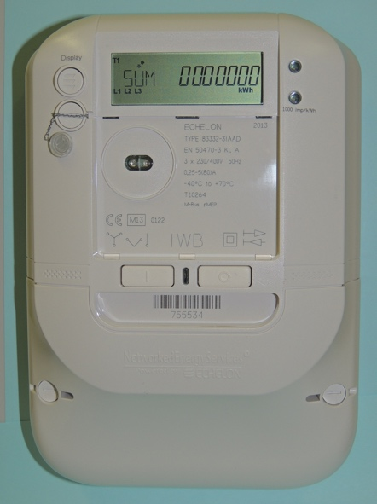
Os dados sobre energia podem incluir padrões de consumo, dados sobre o tempo de utilização, detalhes ao nível dos eletrodomésticos e até dados comportamentais inferidos a partir da utilização. Estes dados podem ajudá-lo a compreender o seu próprio consumo de energia, potencialmente poupar dinheiro e fazer escolhas informadas. Também podem ajudar os fornecedores de energia (como o seu fornecedor de eletricidade) a otimizar a rede, oferecer-lhe serviços personalizados e detetar fraudes.

Os seus dados de energia são normalmente recolhidos pelo seu fornecedor de energia, mas também podem ser partilhados ou acedidos por operadores de contadores, agregadores de dados, prestadores de serviços terceirizados e, potencialmente, agências governamentais. Os dados de energia são úteis para os decisores políticos, por exemplo, ao apoiar o desenvolvimento de políticas e regulamentações energéticas eficazes.

Os dados sobre o consumo de energia podem incluir informações confidenciais. Como várias organizações diferentes podem ter acesso aos seus dados e utilizá-los de diferentes maneiras, isso pode suscitar preocupações. Mais adiante no curso, sugeriremos algumas maneiras de melhorar a sua privacidade, segurança e proteção energética. Vamos primeiro analisar algumas ameaças cibernéticas comuns e o que está a ser feito para garantir a segurança dos sistemas digitais.

Cibersegurança no setor energético

A transformação digital do setor energético tornou-o alvo de ciberataques, que podem interromper o fornecimento de energia e comprometer informações confidenciais. As ameaças cibernéticas comuns incluem:

- Malware (software malicioso que pode danificar sistemas informáticos e dados).
- Ransomware (um tipo de software malicioso que encripta os seus ficheiros, tornando-os inacessíveis, e exige o pagamento de um resgate para restaurar o acesso).
- Ataques de negação de serviço (esses ataques visam sobrecarregar um sistema ou rede com tráfego, tornando-o indisponível para usuários legítimos).
- Golpes de phishing (tentativas fraudulentas de obter informações confidenciais, como palavras-passe ou detalhes de cartão de crédito, fingindo ser uma entidade confiável).

A proteção de infraestruturas críticas requer medidas como a segmentação de redes, que consiste na divisão de uma rede maior em segmentos menores e isolados. Isto limita a propagação de ciberataques e contém potenciais danos, limita o acesso aos controlos, deteta e impede intrusos e permite o acesso personalizado aos controlos.

A Lei de Cibersegurança da UE reforça a cibersegurança em toda a UE e estabelece regras para a certificação da segurança de produtos e serviços. É fundamental garantir a segurança dos sistemas energéticos digitais. Isto envolve:

- Sistemas ciberfísicos: proteger estes sistemas, nos quais a infraestrutura física é gerida digitalmente, contra ciberataques que podem ter consequências no mundo real.
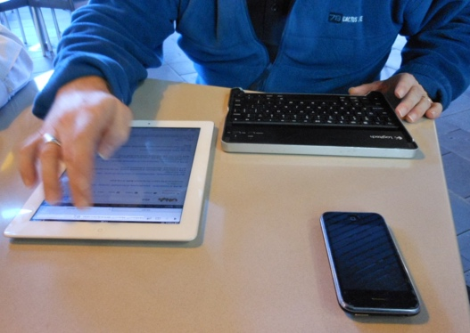
- Normas de segurança: Cumprir as normas de segurança da UE para dispositivos digitais e sistemas energéticos, a fim de garantir a sua utilização e manutenção seguras.

O Regulamento Geral sobre a Proteção de Dados (RGPD) confere-lhe direitos específicos relativamente aos seus dados pessoais, incluindo dados energéticos. Estes direitos relativos aos seus dados pessoais incluem:

- Direito de acesso: pode solicitar uma cópia dos seus dados energéticos ao seu fornecedor.
- Direito de retificação: pode solicitar que quaisquer dados imprecisos ou em falta sejam corrigidos ou atualizados.
- Direito de apagamento: pode solicitar a eliminação dos seus dados em determinadas circunstâncias.
- Direito de restringir o processamento: pode limitar a forma como os seus dados são utilizados.
- Direito à portabilidade dos dados: pode receber os seus dados num formato transferível.

Melhorar a sua privacidade, segurança e proteção energética

À medida que a digitalização da energia e a utilização de tecnologias digitais para gerir o nosso consumo e produção de energia se tornam comuns, eis algumas dicas para o ajudar a melhorar a sua privacidade, segurança e proteção energética.

- Proteja os seus dispositivos inteligentes: utilize palavras-passe fortes, ative a autenticação de dois fatores e mantenha o software atualizado.
- Proteja a sua rede: proteja a sua rede Wi-Fi, evite redes Wi-Fi públicas para atividades confidenciais e considere a utilização de uma firewall.
- Controle os seus dados: analise cuidadosamente as políticas de privacidade, exerça os seus direitos ao abrigo do RGPD e opte por não partilhar dados se não se sentir confortável.

O panorama energético digital está em constante evolução, com novas tecnologias e ameaças a surgirem regularmente. Manter-se informado sobre estas tendências é importante para garantir a sua privacidade, segurança e proteção.

Aqui estão alguns exemplos de novas tecnologias que desempenham, ou poderão desempenhar no futuro, um papel mais central na digitalização da energia:

- Tecnologia Blockchain: a Blockchain, uma tecnologia de registo descentralizada, tem o potencial de revolucionar a gestão de dados energéticos, fornecendo uma forma segura, transparente e à prova de falsificação de rastrear e partilhar dados.
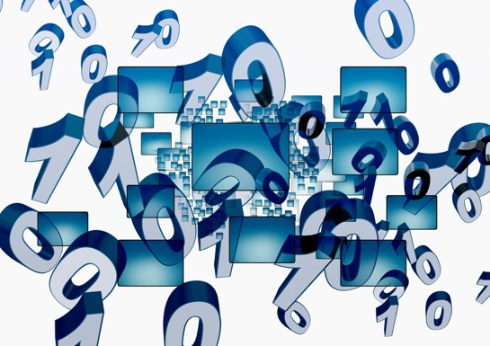
- Inteligência artificial (IA) e aprendizagem automática (ML): Os algoritmos de IA e ML podem ser usados para analisar dados energéticos, detetar anomalias e prever potenciais ameaças à segurança, melhorando a segurança geral dos sistemas energéticos.
- Computação quântica: Embora ainda em fase inicial, a computação quântica tem o potencial de perturbar os métodos de encriptação existentes, colocando um novo desafio à segurança dos dados no setor energético.

Conclusão

A transformação digital do setor energético oferece uma enorme promessa para um sistema energético mais sustentável, eficiente e centrado no cliente. No entanto, os benefícios desta transição só podem ser plenamente concretizados se nos envolvermos ativa e continuamente com os desafios da privacidade, segurança e proteção da energia.

Como consumidores de energia, temos um papel vital a desempenhar na construção de um futuro energético digital seguro. Ao compreender os nossos direitos ao abrigo do RGPD, tomar medidas proativas para proteger os nossos dados e escolher fornecedores de energia e prestadores de serviços que priorizam a privacidade e a segurança, podemos garantir que as nossas informações pessoais permaneçam protegidas. Além disso, ao mantermo-nos informados sobre as ameaças à cibersegurança e as melhores práticas, podemos ajudar a proteger a infraestrutura energética da qual todos dependemos.

A transição para um sistema energético digital não se resume apenas à tecnologia, mas também ao empoderamento de indivíduos e comunidades para que participem ativamente na transição energética digital. Ao adotar ferramentas digitais e fazer escolhas informadas, podemos contribuir para um futuro energético mais limpo, mais fiável e mais equitativo.

Recursos adicionais

- Leia mais sobre os seus direitos ao abrigo das regras de proteção de dados da UE em Quais são os meus direitos? https://commission.europa.eu/law/law-topic/data-protection/reform/rights-citizens/my-rights/what-are-my-rights_en#:~:text=object%20to%20the%20processing%20of,controller%20(‘data%20portability’)%3B
- Saiba mais sobre a Lei de Cibersegurança da UE e como ela o protege https://digital-strategy.ec.europa.eu/en/policies/cybersecurity-act
- Consulte uma Avaliação do Impacto na Proteção de Dados (DPIA) para redes inteligentes e contadores inteligentes. https://energy.ec.europa.eu/topics/markets-and-consumers/smart-grids-and-meters/data-protection-impact-assessment-smart-grid-and-smart-metering-environment_en
- Saiba mais sobre como a Comissão Europeia nos protege neste artigo sobre infraestruturas críticas e cibersegurança. https://energy.ec.europa.eu/topics/energy-security/critical-infrastructure-and-cybersecurity_en

Agradecimentos

Privacidade, segurança e proteção no panorama energético digital é uma adaptação de material selecionado da Agência Internacional de Energia (AIE) «Data Privacy in the Digital Energy Era» (Privacidade de dados na era da energia digital) https://www.iea.org/reports/digitalisation-and-energy e «Enhancing cyber resilience in electricity systems» (Reforçar a resiliência cibernética nos sistemas elétricos) https://www.iea.org/reports/enhancing-cyber-resilience-in-electricity-systems, (as «Obras Originais»), ambas licenciadas sob CC BY 4.0. Esta adaptação é feita e publicada pelo Every1 Project (o «Adaptador») e licenciada sob CC BY 4.0, salvo indicação em contrário. Trata-se de um trabalho derivado do projeto Every1 a partir de material da AIE, sendo o projeto Every1 o único responsável por este trabalho derivado. O trabalho derivado não é endossado pela AIE de forma alguma.

O Adaptador modificou as Obras Originais nos seguintes aspectos:

- A adaptação centra-se especificamente nos aspetos de privacidade, segurança e proteção energética das Obras Originais.
- A linguagem técnica foi simplificada para um público geral.
- Foram adicionadas dicas práticas.
- Foram incorporadas novas informações provenientes de fontes da Comissão Europeia para abranger o RGPD e a Lei de Cibersegurança da UE.

Atribuições de imagens

Imagem principal do curso: Untitled, de Mike Fritcher, está licenciada sob CC BY-SA 2.0.
Introdução: Mulher a utilizar um dispositivo Windows Mobile num parque com uma criança, de Gail, está licenciada sob CC BY-ND 2.0.
Tecnologias digitais e a transição energética digital: Medidor inteligente “Echelon” por Patrik Tschudin está licenciado sob CC BY 2.0.
Cibersegurança no setor energético: Trabalhador móvel por Michael Coghlan está licenciado sob CC BY-SA 2.0.
Melhorando a sua privacidade, segurança e proteção energética: dados por Arismendy Polanco é compartilhado em uma Marca de Domínio Público 1.0.

